营收算法2.0说明文档

1. **数据来源：**>店铺SKU的月售信息

t_e_rest_menu_level2_unique_city_nj_1712表

rest_id、food_month_sales、price、has_activity

>店铺满减信息

t_e_rest_money_off_city_1712表

rest_id、full_price、sub_price

1. **算法内容：**分成三个部分计算月营收

* **配菜SKU**：**月售*单价**

说明：配菜不算满减，不算餐盒费用

* **特价菜SKU**：**月售*(单价-餐盒费用)**

说明：特价菜按照原价计算，但是需要考虑餐盒费用

* **主菜SKU**：**月售*(单价-餐盒费用-满减费用-惩罚因子)**

**满减费用 = 所属满减区间1的权重*满减区间1的满减金额+**

**所属满减区间2的权重*满减去见2的满减金额**

**所属满减区间的权重=菜品单价距离最近的两个满减区间概率归一化之后的值**

**惩罚因子 = 正则化项，让营收算法的广泛适用性**

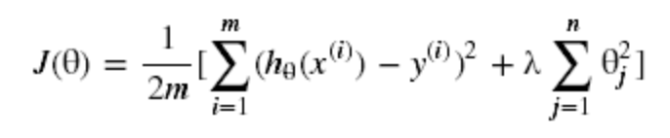

说明：将主菜订单看成一个订单信息，减去相应的满减费用，餐盒费用，而满减费用时根据所属满减区间的概率取计算的，最后加入了一个人惩罚因子，让模型更加适用于其他店铺。

**3. 测试效果：**

测试了4家店铺的营收160279990,161341608,161378073,161313783

|  |  |  |  |
| --- | --- | --- | --- |
| 店铺id | 真实营收 | 预测营收 | 误差率 |
| 160279990 | 70056 | 70586.2 | +0.75% |
| 161341608 | 5465.24 | 4945.79 | -9.50% |
| 161378073 | 5820.64 | 6506.7 | +11.77% |
| 161313783 | 19304.54 | 19209.7 | -0.49% |

**4.分析结果：**

1. 店铺月营收大于20000元时，店铺预测月营收误差在1%左右

2. 店铺月营收低于10000元时，店铺预测月营收大约误差在500元左右

3. 惩罚因子还需要更多的数据来优化

**5.改进方向及问题：**

> 惩罚因子的参数系数优化

> 满减区间权重系数的优化

> 美团SKU月售数据暂时无法获取，美团的月营收暂时不能预测